概述
文件在windows系统中 分为三种：
文件、目录、未知。
在linux/unix 系统中分七种
block、 char、 dir 、fifo、file、link、unknown 类型

文件函数简介
is_file() 判断给定的文件名是否是文件。
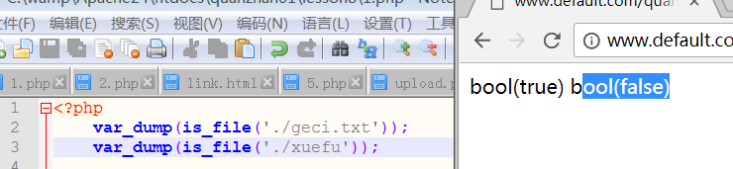
is_dir() 判断给定的文件名是否是一个目录。
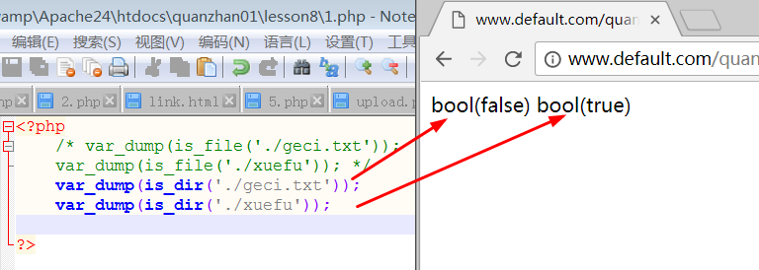
is_readable() 判断文件是否可读。
is_writable() 判断文件是否可写。
is_executable() 判断文件是否可执行。
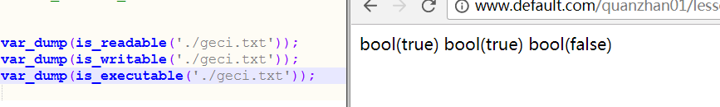

file_exists()检查文件或者目录是否存在
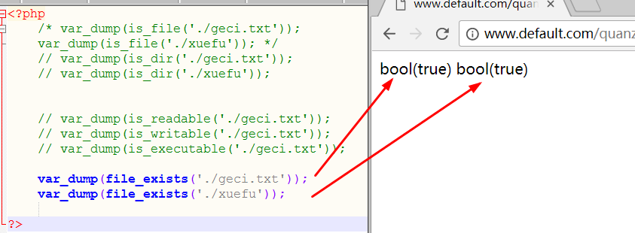

filectime() 获取文件的创建时间 create
filemtime() 获取文件的修改时间 modify
fileatime() 获取文件的上一次的访问时间 access
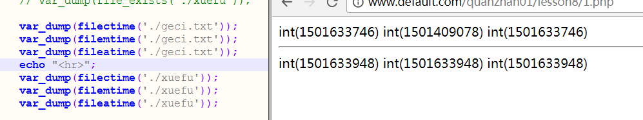
stat() 获取文件的大部分属性。
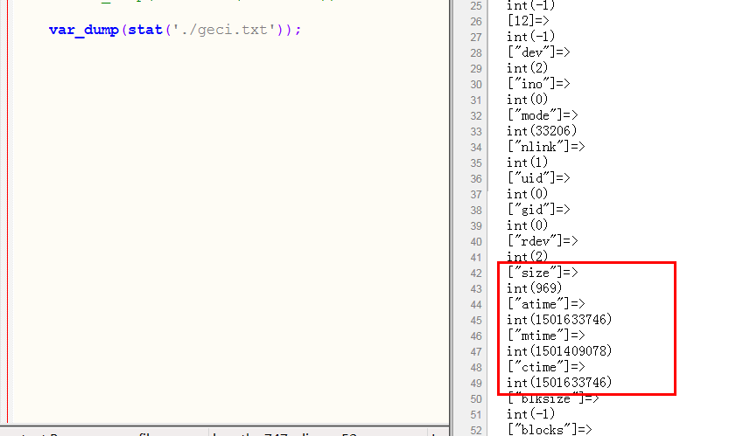

filesize() 获取文件大小（不能获取目录的）

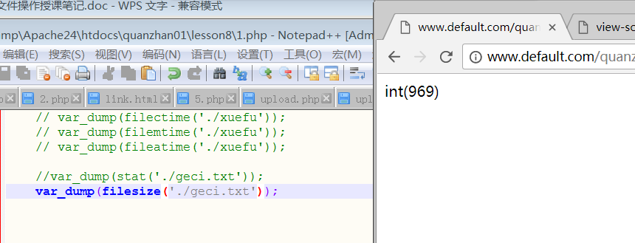

basename() 获取文件名
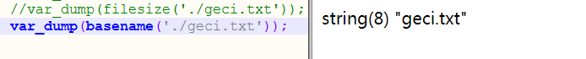

dirname() 获取地址的路径值
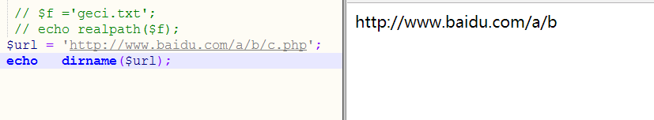
filetype() 获取文件类型

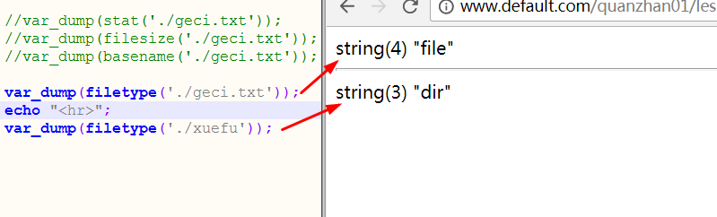
和文件路径相关的函数
pathinfo(文件路径[,需要的下标]);
获取文件路径的详细信息。返回一个关联数组。
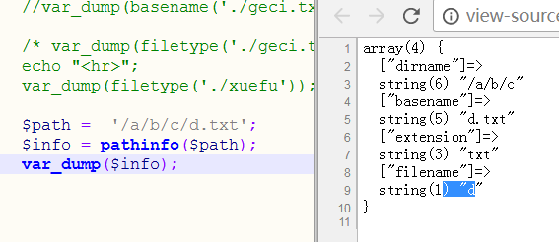
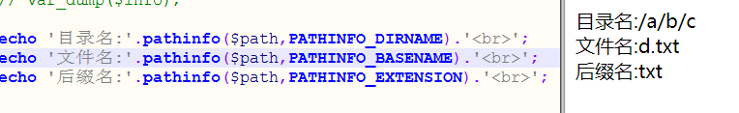
realpath() 获取指定文件的绝对路径

目录操作

创建目录
mkdir(目录的路径)
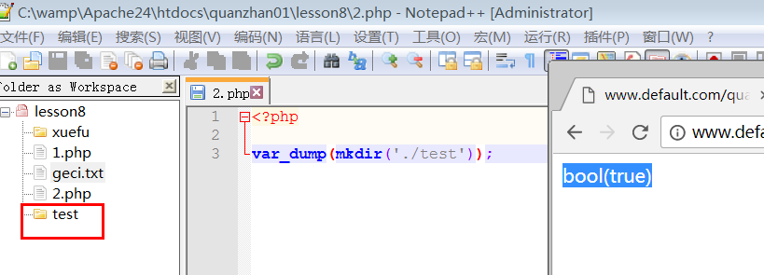
创建目录中的子目录，递归创建。
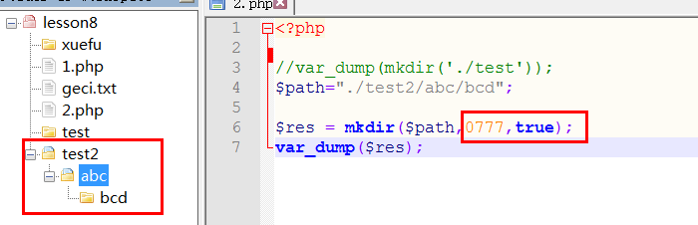

打开目录
open(目录路径);返回目录句柄

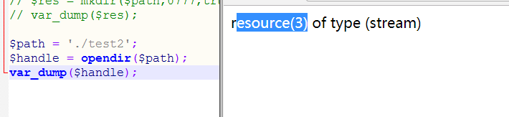

readdir 读取目录中的条目。

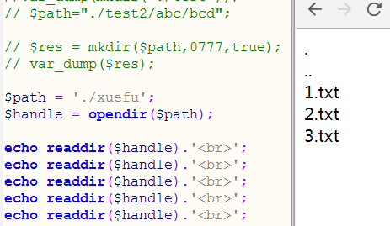
readdir 读取目录中的条目。可以循环读取，注意文静名为0 的情况。

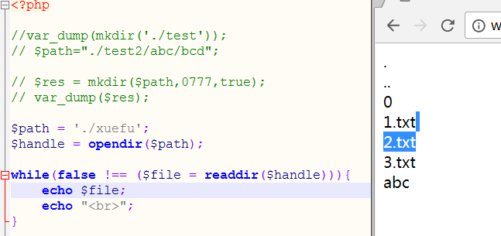
利用iconv函数解决文件读取中文乱码。
iconv(in_charset,out_charset,str)
说明，in_charset //转码前的编码。
out_charset//转码后的编码
str //待转码的字符串。
如：iconv(‘gbk’,’utf-8’,’你好’)
将‘你好，’由GBK转成UTF-8
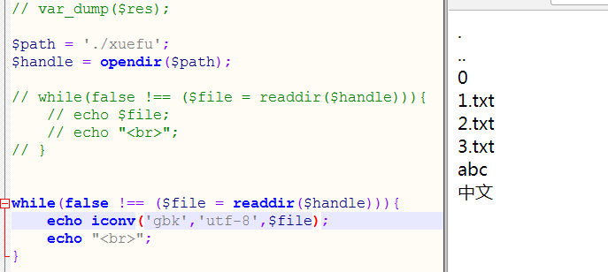

关闭目录
closedir(目录句柄);
关闭目录句柄的目的是为了释放内存资源，有打开就有关闭。
注意：关闭的是目录句柄，不是目录 。
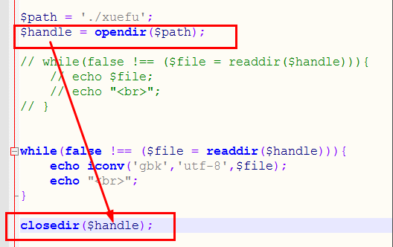

目录重命名
rename（oldname,newname）
将目录名由oldname 修改为newname
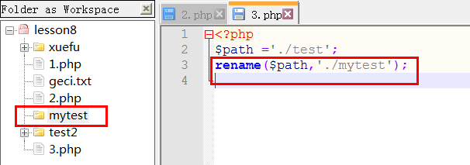

移动目录
rename 如果在同一目录中就叫重命名。
如果在不同的目录中则为移动。
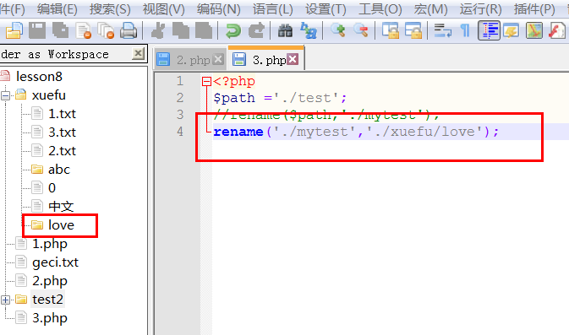

删除目录
rm(目录名) //删除目录，只能删除空目录。
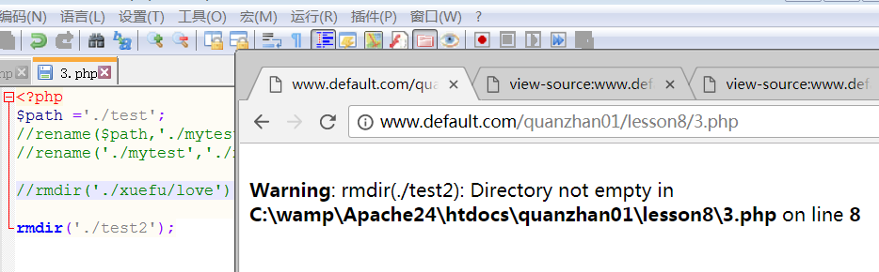

递归函数应用
递归调用是一种特殊的嵌套调用，就是函数自己调用自己。
不是另外一个函数。递归调用是一种解决方案，也是一种逻辑思想。将一份大工作分为逐渐减小的校工作。递归调用是在当前函数中调用，并传递给相应的参数。这个动作是层层进行的，直到满足一定条件的时候，才停止调用。
开始从最后一个递归调用返回。

案例：统计php目录下的文件个数
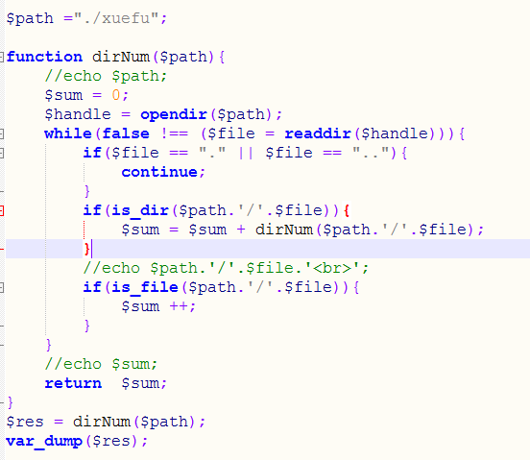

实例: 递归遍历所有目录及子目录和文件

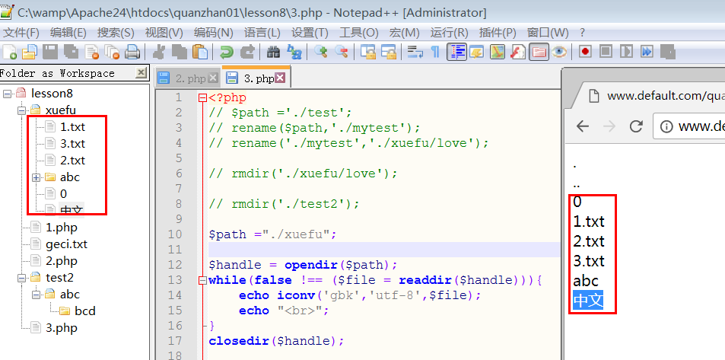

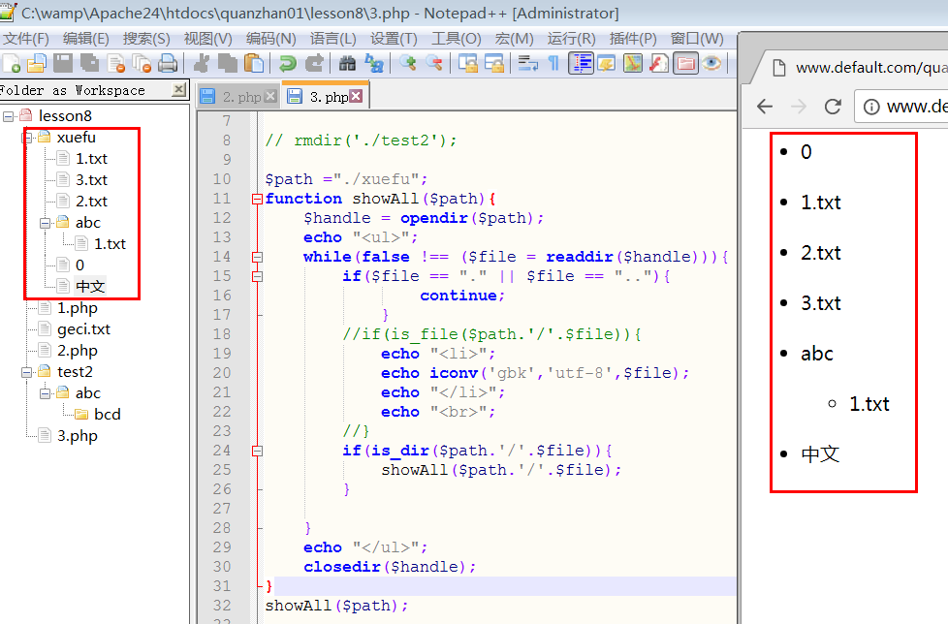

文件操作

打开文件
fopen(文件路径，打开的模式)。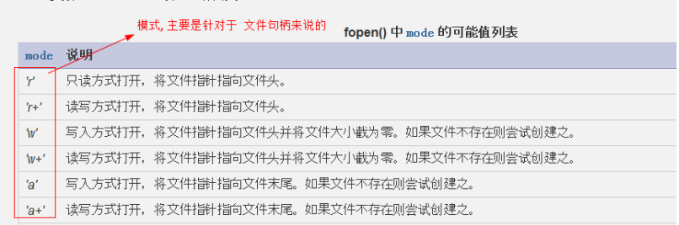

关闭文件
fclose(文件句柄);释放内存资源，有打开就有关闭。

 | 打开 | 关闭
文件 | fopen(文件路径，打开模式) | fclose(文件句柄)
目录 | opendir(目录路径) | closedir(目录句柄)

写入文件
fwrite(文件句柄，写入的内容)。

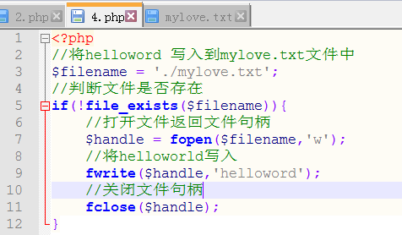

读取文件内容:

读取一个字符
fgetc(文件句柄);

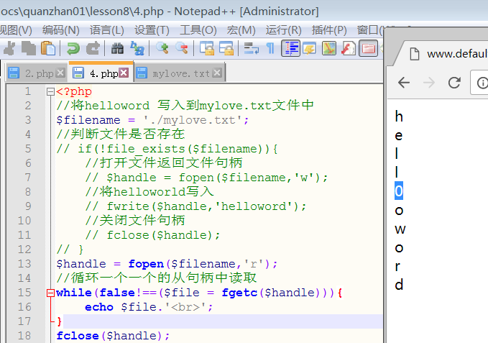
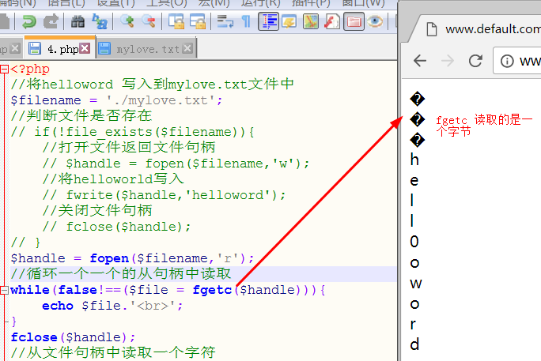

读取一行字符
fgets(文件句柄);
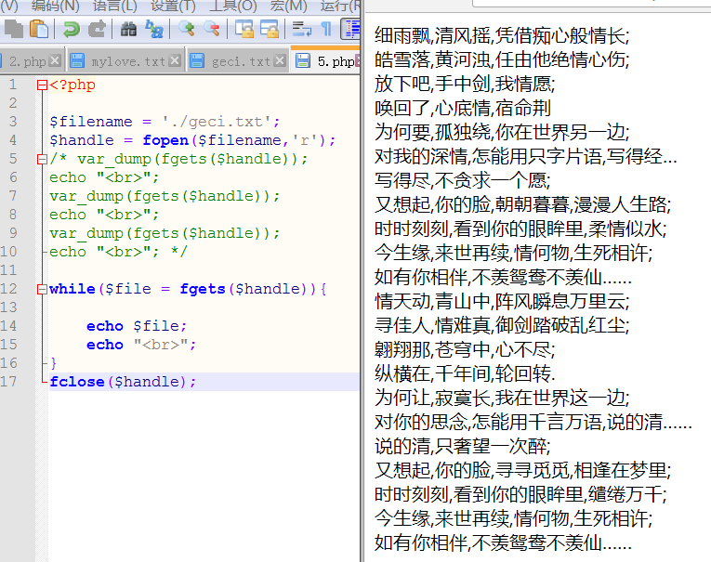

读取指定大小(字节)的内容,
fread(handle,length);
说明：handle 文件句柄
length设置读取的字节大写
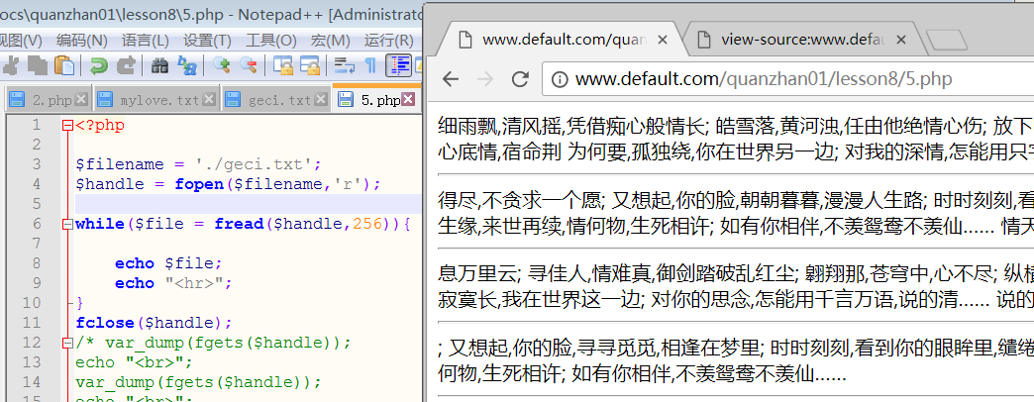
测试文件指针是否到了文件结束位置feof()
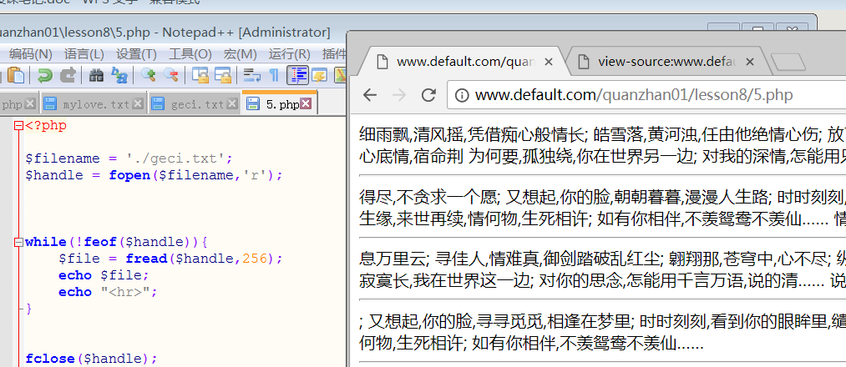

不用打开和关闭
file_get_contents(文件路径);
直接将文件读取成字符串。
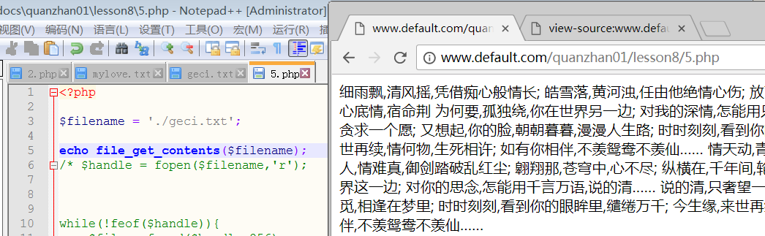
直接将字符串写入文件
file_put_contents(文件路径，将要写入的字符串).
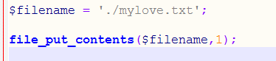
案例，网页访问次数的统计：
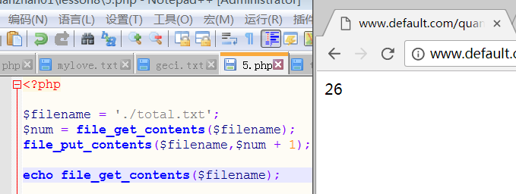

拷贝文件
copy(source,dest);
source 代表源文件
dest: 目标文件
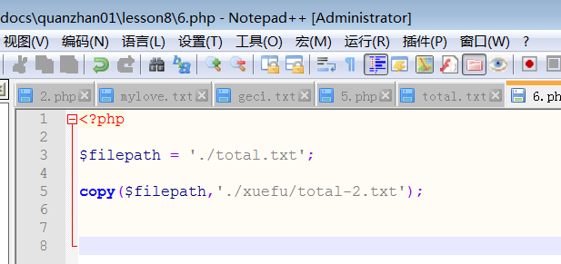

只能拷贝文件不能拷贝目录
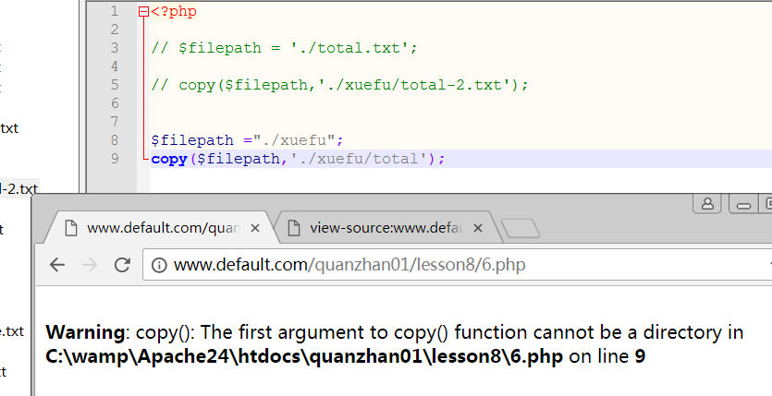

删除文件
unlink(文件路径);返回一个布尔值。 成功返回true,失败返回false;
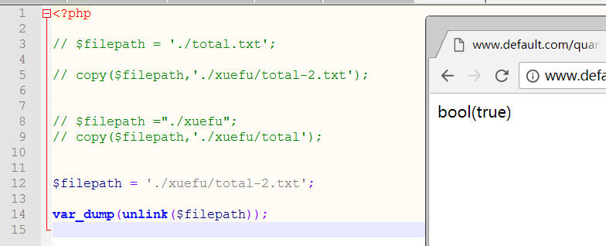

案例

统计文件夹文件大小
